Асфальтоукладчик Vogele super 2100-3
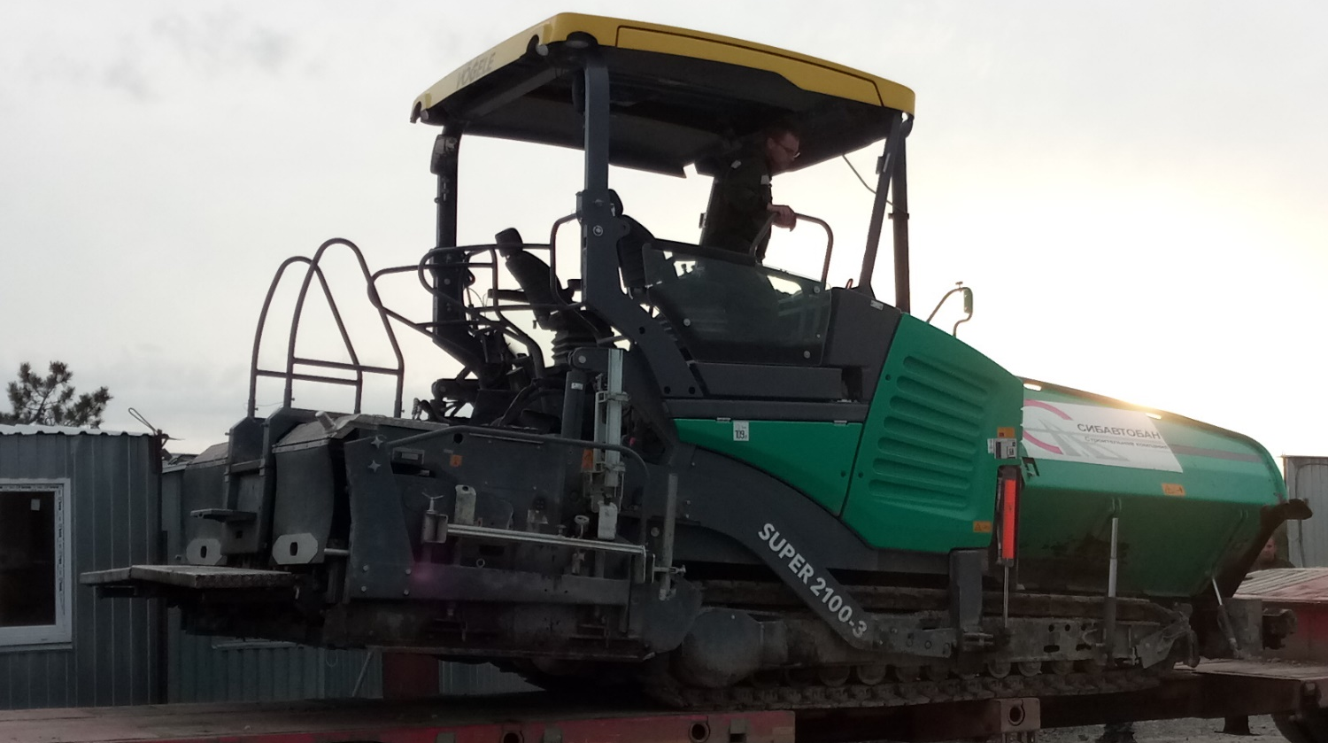
Год изготовления: 2016
Наработка: 2311 мото-часов
Местоположение: Симферополь
Стоимость: 19 000 000,00 руб., в т.ч. НДС 20%.

Комплектация:
Асфальтоукладчик Vogele super 2100-3, c гидравлической плитой AB600-3TP2 до 6,00 м + система AutoSet Plus + гидравлическая заслонка + BigMultiplex + гидравлическая блокировка плиты + EcoPlus
Силовая часть
- 6–цилиндровыы двигатель типа QSB6.7-C240, фирмы Cummins, с турбонаддувом, мощность 179 кВт при 2000 мин–1, с водяным охлаждением, требования по выхлопам EPA Tier 3
- Электронная система управления двигателем
- Гидростатический привод ходовой части
- Гусеничная ходовая часть, с резиновыми башмаками 3060 x 305 мм гусеничных лент.
- Не требующие технического обслуживания дисковые тормозные механизмы, автоматически блокируемые при отсутствии давления масла.
Транспортировка и распределение смеси
- Широкий ролик для упора автомобиля, смещаемый вперед на 75 или 100 мм
- Приемный бункер вместимостью 14 т, заслонка на его входе может быть вручную отклонена вверх для технического обслуживания
- 4 независимых гидростатических привода для скребковых питателей и шнеков
- Управление работой скребковых конвейеров питателя с помощью механических концевых выключателей, возможность кратковременного реверсирования скребковых питателей
- Реверсируемые распределительные шнеки, регулирование высоты распределительных шнеков при помощи гидравлического привода
- Ультразвуковые датчики для управления распределительными шнеками (2 шт.)
- Автоматическое заполнение шнековой камеры при остановке
- 2 уширителя шнеков по 65 см, слева и справа
- Передняя заслонка приемного бункера с гидроприводом
- Регулирование высоты бокового щита механически
Рабочий орган (AB600-3TP2)
- Толщина укладываемого слоя: до 40 см
- Нагрев рабочего органа: Термо-электрический нагреватель
- Разгрузка рабочего органа
- Устройство для мойки в виде ранцевого опрыскивателя
- AutoSet Plus
- Блокировка рабочего органа, гидравлическая (AutoSet Plus)
- Пакет экологических функций EcoPlus
- Канальные листы, отклоняемые, 2шт.
- Индикация частоты ударов трамбруса
- Подготовка для работы с рабочим органом высокого уплотнения
Электрооборудование
- Напряжение бортовой электросети 24 В
- 6 рабочих фары с галогенными лампами Н3
- 1 рабочая фара 24 В для шнековой камеры
Нагреватели
- Трехфазный генератор, усиленный, масляное охлаждение, электронный блок управления - Нагрев при холостом ходе двигателя
- Электронное регулирование температуры нагрева рабочего органа
Площадка машиниста
- Крыша машиниста с выдвижными боковинами (маркизами), стандартный цвет - желтый - 2 комфортных кресла, поворачиваемые наружу
- Консоль управления ErgoPlus, смещаемая и поворачиваемая для повышения удобства работы
- Пульт управления ErgoPlus модульного исполнения, цветной графический дисплей, упрощающий управление и контроль характеристик укладчика
- 2 выносных пульта управления ErgoPlus, для левой и правой сторон рабочего органа с цветным дисплеем для регулировки укладчика и его рабочего органа, а также контроля их параметров
Прочее
- Централизованная система управления для базовой машины с электродатчиком запаса смазочного материала, расположенным на пульте
- Стандартная окраска Vögele - зеленая
Система нивелирования:
- Система Niveltronic Plus, включая выносные пульты ErgoPlus
- Механический датчик (1 шт.)
- Ультразвуковой датчик высоты 5-и лучевой с креплением (1 шт.)
- Датчик поперечного наклона
- Лыжа 2 м
- Система нивелирования Big MultiPlex Ski – 1шт.
С уважением, Карнаков Вячеслав Владимирович
директор ООО "МаксКар"
8 (383) 233-32-53
8-913-752-39-76
8-913-477-09-39 (служебный)
стоянка - г. Новосибирск, ул. Кубовая, 60.
(карьер Мочище, ост. Объединение 4, автобаза "КатуньТранс")
maxcar54@mail.ru
www.maxcar54.ru
https://www.youtube.com/channel/UCIiFI5uro5xB8fkw0N0pyRg/videos

